Klettergarten Gumpoldskirchen
Kurzinfos zum Klettergarten Gumpoldskirchen
- 11 Routen, 1 Klettersteig
- Routenlängen 10m – 12m
- Schwierigkeit lt. Land der Berge : B und C
- Material NIRO; Umlenker mit Kette
- Ausrichtung SÜD – SW, Sonne im Winter von 10:00 – 15:00 Uhr
- Ausgangspunkt: : Gumpoldskirchen, Parkplatz an der Badener Straße, 245 m
- Die Schwierigkeitsbewertungen erfolgen nach der UIAA-Skala.
Oberhalb der Ried „Grimmling“, besser bekannt als das „Himmelreich“, befindet sich der Kletterfelsen am „Himmelreich“. Mit Genehmigung der Marktgemeinde Gumpoldskirchen wurde ein Teil des Felsen durch die „Naturfreunde Gumpoldskirchen“ nutzbar und für die Bevölkerung zugänglich gemacht.

Eröffnung
Am 25. Oktober 2008 wurde der Klettergarten offiziell seiner Bextimmung übergeben. Seither ist auch das Klettern „offiziell“ erlaubt. Ca. 10-15 Minuten vom Parkplatz Badenderstraße oder dem Kirchenplatz in Richtung Hubertushütte. Der Zugang zum Klettergarten erfolgt über den Stationenweg und ist markiert -> Bitte unbedingt beachten, um Probleme mit Anrainern zu vermeiden!
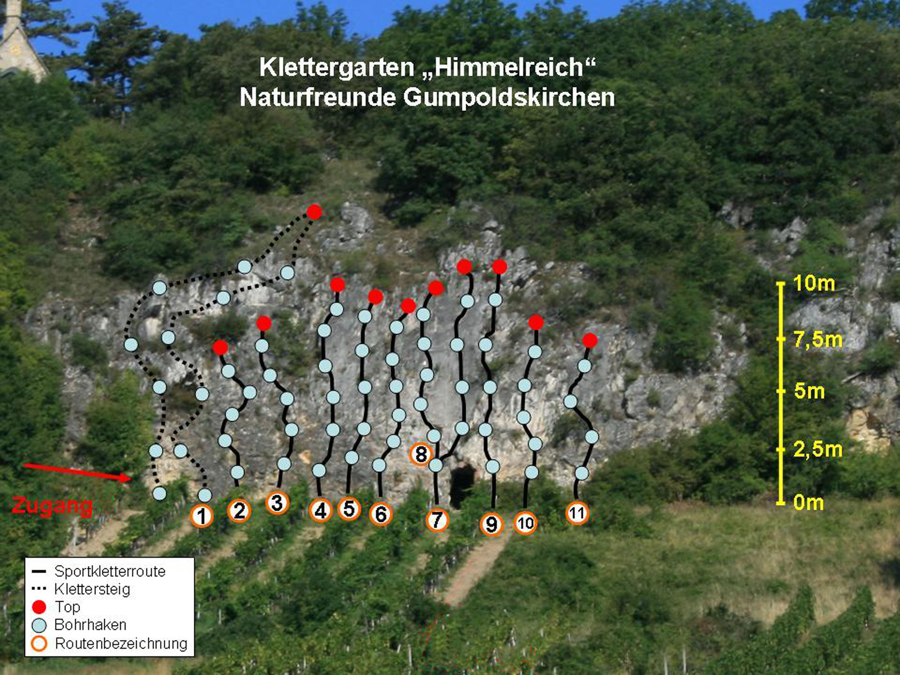
Erschließung
In Zusammenarbeit mit den zuständigen Behördenvertretern der Bezirkshauptmannschaft Mödling, den Gemeindevertretern und dem „Kletterteam der Naturfreunde Gumpoldskirchen“ entstand ein Klettergarten mit 11 Routen und einem Klettersteig mit einer Länge von ca. 20 Metern. Eingerichtet wurde nur der linke Wandteil. Die restliche Wand wurde bewusst nicht erschlossen, um auch dem Naturschutz Rechnung zu tragen. Auch bei der Wahl für die Standorte der Umlenkungen wurde darauf geachtet, dass die Geländeoberkante nicht von Kletterern betreten wird.

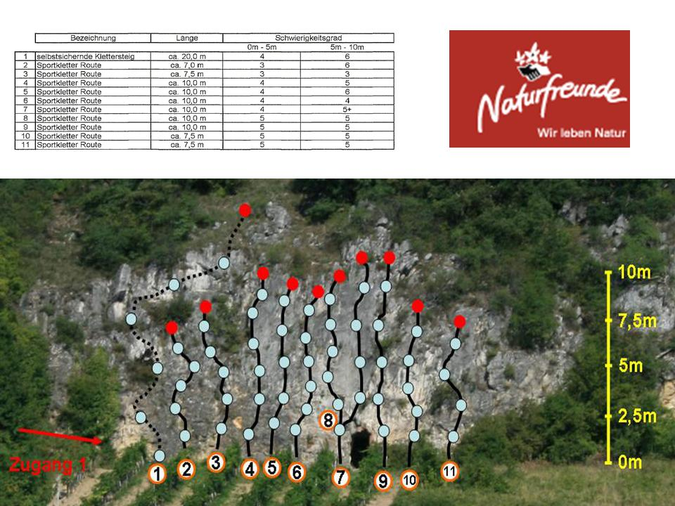

Anfängerfreundlich
Im Klettergarten können Anfänger üben – Abseilen usw.

Ergänzende Infrastruktur
Keine

Bericht „Land der Berge“
Sehr kurzer Übungsklettersteig.
Der Rundkurs ist in einen kleinen Klettergarten eingebettet.

Klettertrend „Bouldern“
Als Besonderheit wird hier die Boulderstation erwähnt, die in der beim Felsen befindlichen Höhle eingerichtet ist. Bouldern (abgeleitet von engl. boulder = Felsblock) nennt man das Klettern ohne Seil und Gurt an Felsblöcken, Felswänden oder in der Kletterhalle in Absprunghöhe, wobei „Absprunghöhe“ ein individueller Begriff ist.

UIAA-Skala
Nach der Organisation wurde auch eine Schwierigkeitsskala, die sogenannte UIAA-Skala benannt. Sie ermöglicht den Vergleich verschiedener Kletterrouten im Fels anhand ihrer Schwierigkeit. Die UIAA-Skala wird in römischen oder arabischen Ziffern angegeben. Sie erstreckt sich von 1 bis 11, wobei die Schwierigkeit mit dem Grad wächst. Darüber hinaus sind Feinabstufungen mit Plus- oder Minuszeichen (zum Beispiel 7- für eine leichte Route im 7. Grad oder 5+ für einen schwierigen 5er) gebräuchlich.
http://de.wikipedia.org/wiki/UIAA
WWW.BERGSTEIGEN.AT
http://www.bergsteigen.at/de/touren.aspx?ID=2135
BERGRETTUNG Wienerwald Süd
Notruf: 144, Euro Notruf: 140
Tel. + Fax: 02236 43486
2340 Mödling, Enzersdorferstraße 30,
Email: office@bergrettung-wienerwaldsued.at

